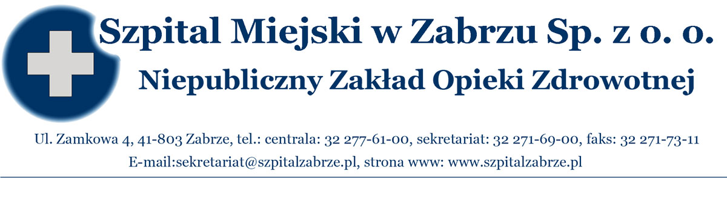
Zabrze dnia, 22.05.2012

WYJAŚNIENIE TREŚCI SPECYFIKACJI ZGODNIE Z ART. 38 PKT. 4

PRZETARG NIEOGRANICZONY NR 10/PN/12 NA UDOSTĘPNIENIE SYGNAŁU INTERNETOWEGO I WYKONANIE ŁĄCZY ŚWIATŁOWODOWYCH

Zamawiający działając zgodnie z art. 38 pkt 4, prostuje zapisy treści specyfikacji istotnych warunków zamówienia. Zamawiający w Rozdziale V SIWZ, załącznik nr 1 SIWZ –tabela, parametry pkt. B, termin realizacji zamówienia, załącznik nr 4 SIWZ - wzór umowy § 3 użył pojęcia synchroniczne” w odniesieniu do łącza i przyłącza natomiast powinno być „symetryczne”.
Zamawiający poniżej zamieszcza zmienioną tabelę do załącznika nr 1 Formularza ofertowego.

Lp. | Nazwa przedmiotu zamówienia | Ilość | Cena jedn. netto | Wartość netto | VAT | Wartość brutto
1 | - Wykonanie i utrzymanie przyłącza światłowodowego 1 Gb/s Ethernet do sieci LAN Szpitala Miejskiego w Zabrzu Sp. z o. o. przy ul. Zamkowej 4 wraz z jego konfiguracją i dostępem do zasobów sieci Internet  - wykonanie i utrzymanie łącza 1 Gb/s symetrycznego klasy operatorskiej pomiędzy serwerownią Szpitala Miejskiego w Zabrzu Sp. z o. o. przy ul. Zamkowej 4 w Zabrzu a wskazanym miejscem w budynku przy Pl. Traugutta 6 w Zabrzu  - Wykonanie i utrzymanie łącza 1 Gb/s symetrycznego klasy operatorskiej pomiędzy serwerownią Szpitala Miejskiego w Zabrzu Sp. z o. o. przy ul. Zamkowej 4 w Zabrzu a wskazanym miejscem w budynku przy ul. Zamkowej 4 w Zabrzu  - Wykonanie i utrzymanie łącza 1 Gb/s symetrycznego klasy operatorskiej pomiędzy serwerownią Szpitala Miejskiego w Zabrzu Sp. z o. o. przy ul. Zamkowej 4 w Zabrzu a wskazanym miejscem w budynku przy ul. Janika 18 w Zabrzu | 24 m-ce
 | Razem

Parametry:

- Doprowadzenie i udostępnienie sygnału internetowego o przepustowości 100 Mb/s (megabitów na sekundę) od i do odbiorcy do lokalu w miejscu wskazanym przez użytkownika
- Prędkość przysłania danych do i od klienta 100 Mb/s (łącze symetryczne klasy operatorskiej)
- Rodzaj łącza – 1 Gb Ethernet RJ 45
- Zapewnienie ciągłości sygnału internetowego (dostęp do zasobów sieci Internet) przez 24 –m-ce w obiekcie szpitalnym przy ul. Zamkowej 4
- Zapewnienie działania łączy przez 24h/dobę.
- W przypadku awarii – podjęcie usunięcia awarii w ciągu 24 h od zgłoszenia (telefonicznego, mailem, faksem)
- Udostępnienie min. 8 stałych publicznych adresów IP

Ceny jednostkowe netto, oraz wyliczone wartości netto i brutto muszą być zaokrąglone do dwóch miejsc po przecinku
Słownie wartość brutto: …………………………………………
Wymagamy zapłaty przelewem w terminie …………………….. (min 30) dni

Termin realizacji zamówienia:
- Wykonanie do 14 dni roboczych od daty zawarcie umowy i utrzymanie przyłącza światłowodowego symetrycznego klasy operatorskiej 1 Gb/s Ethernet do sieci LAN w serwerowni Szpitala Miejskiego w Zabrzu Sp. z o. o. przy ul. Zamkowej 4 wraz z jego konfiguracją i dostępem do zasobów sieci Internet przez 24 m-ce od daty podpisania protokołu zdawczo-odbiorczego.
- Wykonanie do 14 dni roboczych od daty zawarcie umowy i utrzymanie łącza 1 Gb/s symetrycznego klasy operatorskiej pomiędzy serwerownią Szpitala Miejskiego w Zabrzu Sp. z o. o. przy ul. Zamkowej 4 w Zabrzu a wskazanym miejscem w budynku przy Pl. Traugutta 6 w Zabrzu przez 24 m-ce od daty podpisania protokołu zdawczo-odbiorczego.
- Wykonanie do 14 dni roboczych od daty zawarcie umowy i utrzymanie łącza 1 Gb/s symetrycznego klasy operatorskiej pomiędzy serwerownią Szpitala Miejskiego w Zabrzu Sp. z o. o. przy ul. Zamkowej 4 w Zabrzu a wskazanym miejscem w budynku Działu Technicznego przy ul. Zamkowej 4 w Zabrzu przez 24 m-ce od daty podpisania protokołu zdawczo-odbiorczego.
- Wykonanie do 14 dni roboczych od daty zawarcie umowy i utrzymanie łącza 1 Gb/s symetrycznego klasy operatorskiej pomiędzy serwerownią Szpitala Miejskiego w Zabrzu Sp. z o. o. przy ul. Zamkowej 4 w Zabrzu a wskazanym miejscem w budynku przy ul. Janika 18 w Zabrzu przez 24 m-ce od daty podpisania protokołu zdawczo-odbiorczego.

Data .................................
Pieczątka firmowa ...............................
Podpis osoby upoważnionej
w imieniu wykonawcy
Prosimy o naniesienie w/w zmiany w ofertach.

Członek Zarządu Szpitala Miejskiego Zabrzu
Lek. med. Piotr Trybalski

